Технологический процесс детали вал-сошка

Цель технологической части курсового проекта – разработать технологический процесс изготовления детали вал-сошка.

Назначение детали в узле, краткое описание его конструкции и анализ технических требований детали

Деталь вал-сошка является частью механизма рулевого управления, рисунок 1.1. Рулевой механизм прикреплен к раме и соединен с валом рулевого колеса при помощи вала с двумя карданами.
Детали рулевого механизма расположены в чугунном картере 4. Картер одновременно является цилиндром гидроусилителя, в котором перемещается рейка-поршень 5 с зубчатым сектором 31 при помощи винта 7 и сопряженной с ним шариковой гайки 3. Зубья рейки и сектора вала рулевой сошки имеют переменную по длине толщину, что позволяет регулировать зазор в зацепление путем осевого смещения вала – сошки.
Вал рулевой сошки вращается в бронзовых втулках 33, запрессованных в картер и в отверстии боковой крышки картера 25. Осевое положение вала-сошки определяется регулировочным винтом 30, головка которого входит в отверстие вала рулевой сошки и опирается на упорную шайбу 27. Осевое перемещение регулировочного винта в вале сошки, выдерживаемое при сборке в пределах 0.02 – 0.08 мм, ограничивается регулировочной шайбой и стопорным кольцом 28.
Шариковая гайка 8 расположена в рейке – поршне и укреплена установочным винтом 42, закрепленным после сборки. Гайка собрана с винтом 7 таким образом, что в имеющийся у них винтовой профиль и желоб размещается тридцать один шарик 10, на которых вращается винт 7 с незначительным сопротивлением.
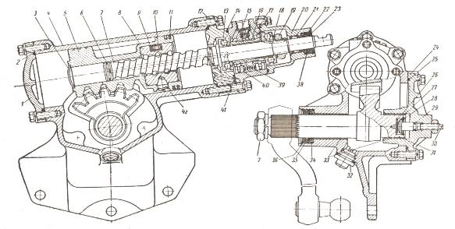
Рисунок 1.1 – Рулевой механизм автомобиля
1- нижняя крышка; 2, 14, 26 и 29- уплотнительные кольца; 3- заглушка; 4-картер рулевого механизма; 5- рейка- поршень; 6- уплотнительное разрезное кольцо; 7- винт рулевого механизма; 8- шариковая гайка; 9- желоб; 10- шарик; 11- поршневое кольцо; 12- промежуточная крышка; 13- передний упорный подшипник; 15- шариковый клапан; 16- золотник; 17-корпус клапана управления; 18- пружинная шайба; 19- регулировочная гайка; 20- верхняя крышка; 21- игольчатый подшипник; 22 и 35- упорные кольца сальника; 23-штуцер; 24- угольник отвода масла из системы; 25-боковая крышка; 27-упорная шайба; 28- стопорное кольцо; 30- регулировочный винт; 31-вал рулевой сошки; 32- пробка; 33- втулка вала рулевой сошки; 34 и 38- сальники; 36- замочное кольцо; 37- гайка вала рулевой сошки; 39- пружина; 40-реактивный плунжер; 41- канал; 42- установочный винт.
В паз шариковой гайки, соединенной двумя отверстиями с ее винтовой канавкой, вставляют два штамповочных желоба 9, образующих трубку, по которой шарики, выкатываясь при повороте винта с одного конца гайки, возвращаются к ее другому концу. Винт 7 проходит через промежуточную крышку 12, к которой крепится корпус клапана управления 17. На винте установлены два упорных шариковых подшипника 13, в которых он вращается. Золотник клапана управления установлен на винтах между подшипниками. Большие кольца подшипников обращены к золотнику. Шариковые подшипники и золотник закреплены гайкой 19, утопленный буртик которой вдавлен в паз на винте.
Под гайку подложена коническая пружинная шайба 18, обеспечивающая равномерное сжатие упорных шариковых подшипников. Шайба установлена вогнутой стороной к шариковому подшипнику.
Конец винта 7 опирается на игольчатый подшипник 21, расположенный в верхней крышке рулевого механизма 20.
Длина золотника больше длины отверстия под него в корпусе клапана управления. Вследствие этого золотник и винт могут перемещаться в осевом направлении на 1 мм в каждую сторону от среднего положения. В среднее положение они возвращаются под действием шести пружин 39 и реактивных плунжеров 40, находящихся под давлением масла в линии подвода от насоса.
К корпусу клапана управления подведены два шланга от насоса усилителя: шланг высокого давления 2, по которому подводится масло от насоса 1 и шланг 3 низкого давления (слива), по которому масло возвращается в насос.
При вращении винта 7 в ту или другую сторону вследствие сопротивления, возникающего при повороте колес, создается сила, стремящаяся сдвинуть его в осевом направлении в соответствующую сторону. Если эта сила превышает усилие предварительного сжатия пружин 39, то винт перемещается и смещает золотник 16. При этом одна полость цилиндра картера рулевого механизма сообщается с линией давления, а другая с линией слива. Масло, поступающее из насоса в цилиндр, давит на рейку поршень, создавая дополнительное усилие на секторе вала рулевой сошки, и способствует повороту колес.
Давление в рабочей полости цилиндра увеличивается с повышением сопротивляемости колес. Одновременно увеличивается давление и под реактивными плунжерами 40. Винт и золотник стремятся вернуться в среднее положение под действием пружин 39 и реактивных плунжеров 40.
Чем больше сопротивление повороту колес и выше давление в рабочей полости цилиндра, тем больше усилие, с которым золотник стремиться вернуться в среднее положение и установить в среднее положение упорные шариковые подшипники и винт, и тем больше также усилие на рулевом колесе. Когда усилие на рулевом колесе возрастает с увеличением сопротивления поворота колес, у водителя создается «чувство дороги».
Усилие на ободе рулевого колеса, соответствующее началу работы ГУР, составляет около 2 кг, а наибольшее усилие - около 100 Н.
При прекращении поворота рулевого колеса поступающее в цилиндр масло действует на рейку – поршень с винтом, сдвигает золотник к среднему положению, что вызывает уменьшение давления в цилиндре до необходимого для удержания колес в повернутом положении и прекращает движение поршня, следовательно, и поворот колес.
В корпусе клапана управления имеется шариковый клапан 15, соединяющий при неработающем насосе линии высокого давления и слива.
Клапан обеспечивает в этом случае работу рулевого механизма как обычного рулевого механизма, без ГУР.
Полость, в которой находятся упорные шариковые подшипники, соединена с отверстием для слива и уплотнена резиновыми уплотнительными кольцами 14 круглого сечения. Подобными же кольцами 2 и 26 уплотнены и остальные неподвижные соединения.
Вал 31 рулевой сошки уплотнен резиновым сальником 34, который имеет упорное кольцо 35, предотвращающее его выворачивание под давлением. Наружная резиновая манжета препятствует попаданию на вал грязи и пыли. Рейка – поршень уплотнена двумя упругими чугунными разрезными кольцами.
Винт 7 рулевого механизма имеет два уплотнения в промежуточной крышке и в рейке-поршне. Уплотнение производится чугунными упругими разрезными кольцами 6. В верхней крышке 20 винт уплотняется резиновым сальником 38 с упорным кольцом 22 и наружной манжетой, а регулировочный винт 30 - резиновым кольцом 29 круглого сечения.
При вращении винта 7 в ту или другую сторону от среднего положения происходит увеличение свободного хода в рулевом механизме. Это достигается тем, что толщина среднего зуба сектора вала рулевой сошки 31 увеличена по сравнению с остальными зубьями, а винт 7 имеет бочкообразную форму с незначительным уменьшением диаметра винтовой канавки к его концам.
В картере рулевого механизма имеется пробка 32 с магнитными пластинками, которая улавливает стальные и чугунные частицы из масла. Винт рулевого механизма соединен с валом рулевого колеса - карданным валом.

Анализ технических требований детали

Вал-сошка рулевого управления, входящий в рулевой механизм с шариковой гайкой, рейкой-поршнем и винтом, образует рабочую пару, и являются одним из главных элементов рулевого механизма с ГУР.
Требования по точности размера:
1. Вал – сошка рулевого управления, входящий в рулевой механизм вместе с шариковой гайкой, рейкой – поршнем и винтом, образует рабочую пару и являются одним из главных элементов рулевого механизма с ГУР.
2. ГУР уменьшает усилия, которые необходимо приложить к рулевому колесу для поворота передних колес, снижает удары, позволяя сохранить контроль за направлением движения автомобиля в случае разрыва шины переднего колеса. Поэтому к самому механизму и в частности, к валу-сошке предъявляются высокие технологические требования по размерной и геометрической точности, взаимному положению поверхностей и шероховатости в процессе изготовления, сборки, а также эксплуатации самого изделия. Наиболее высокие требования предъявляются к изготовлению шейки диаметром 45, на которые устанавливаются бронзовые втулки.
Рассмотрим основные из технических требований;
- биение шеек диаметром 45 не должно превышать 0.035 мм;
- смещение исходного контура при зацеплении без зазора с мерительной рейкой, имеющей толщину зуба по делительной линии в сочетании, сопрягающемся с сечением А-А сектора и высоту головки зуба 5.4 мм равно 11.33 мм;
- отклонение расстояния между центром вала и рейкой по отношению к номиналу в среднем положении сектора равно ±0.15;
- отклонение межцентрового расстояния при повороте на 72° равно 0.08;
- пятно контакта обеспечивается инструментом;
- отсутствие трещин проверять на магнитном дефектоскопе;
- глубина цементированного слоя 1...1.4 мм, твердость сердцевины зуба HRC 35...45, твердость участка В HRC 25...35;
- несовпадение торца Д детали и конусного калибра не более 0.4 мм;
- ось среднего зуба сектора и вершина впадины шлица должны лежать в диаметральной плоскости Ж с точностью 30'. Метка радиальная должна лежать в этой же плоскости.
Соблюдение всех этих требований связно с эксплуатационными требованиями, предъявляемыми к данному механизму.
Для снятия остаточных напряжений при получении заготовок, применяют нормализацию и далее производят дробеструйную чистку.
Погрешность формы поверхностей условиями не оговорены, поэтому погрешность формы любого элемента детали не должна превышать 1/3 соответствующего поля допуска.
Шероховатость исполнительных поверхностей по параметру Ra 0,1.
Основных поверхностей Ra 1.25 - 3.2.
Вспомогательных поверхностей Ra 10.
Шероховатость для остальных поверхностей Ra 20,
Исходя из технических требований и назначения детали, можно отметить, что основное внимание при обработке следует уделять:
- обработке шеек вала – сошки, которые являются исполнительными поверхностями.
- обработке шлицев.
- обработке внутреннего отверстия, которое является вспомогательной поверхностью.
- обработке сектора
Все остальные поверхности являются свободными и к ним не предъявляются особые требования.

Анализ технологических свойств материала детали

Сталь 20Х2Н4А применяется для изготовления деталей типа: шестерни, вал шестерни, пальцы и другие цементируемые, особо ответственные, высоконагруженные детали, к которым предъявляются требования высокой прочности, пластичности и вязкости сердцевины и высокой поверхностной твердости, работающие под действием ударных нагрузок и при отрицательных температурах, химический состав показан в таблице 1.

Таблица 1 – Химический состав
Химический элемент | %
Кремний (Si) | 0.17-0.37
Медь (Cu), не более | 0.30
Марганец (Mn) | 0.30-0.60
Никель (Ni) | 3.25-3.65
Фосфор (Р), не более | 0.025
Хром (Cr) | 1.25-1.65

Механические свойства в зависимости от температуры отпуска, таблица 2.
Таблица 2 – Механические свойства
$t$ отпуска, °С | $σ_{0,2}$, МПа | $σ_{В}$, МПа | $δ_{5}$, % | $Ψ,$ %
Закалка 840 °С, масло
200 | 1360 | 1500 | 7 | 56
300 | 1280 | 1400 | 7 | 60
400 | 1140 | 1300 | 7 | 63
500 | 970 | 1170 | 10 | 67
600 | 790 | 1000 | 11 | 72

Хром, находящийся в стали, увеличивает прокаливаемость. Карбиды способствуют высокой износостойкости. Марганец - относительно дешевый элемент, устраняет вредное действие серы и сильно увеличивает прокаливаемость стали.
Индекс «А» в марке стали, указывает, что сталь высококачественная, отличается пределами по содержанию углерода, меньшим содержанием вредных примесей, большей гарантированностью чистоты по неметаллическим включениям и повышенными механическими свойствами.

Выбор метода получения заготовки

Метод получения заготовки детали, его целесообразность и экономическая эффективность определяется такими факторами, как форма детали, её материал, габаритные размеры детали, годовая программа выпуска детали. Исходя из конструкции детали, типа производства, заготовка может быть получена одним из методов: литьем, из проката или штамповкой.
Отливки, полученные различными методами, применяются для изготовления деталей сложной формы из чугуна, цветных металлов и специальной литьевой стали (к обозначению марки стали добавляется индекс Л). Заготовки-отливки характеризуются повышенной шероховатостью поверхности, большими величинами припусков на обработку, большим количеством дефектов (пористость, образование раковин и других). В связи с этим отливки целесообразно применять для деталей сложных форм, например, картер моста или корпус коробки передач и т.п.
Поковки, применяются для изготовления деталей из пластических металлов менее сложной, чем у отливок, конфигурации, но имеющих большие перепады размеров (например — диаметров). Преимущества поковок перед литыми заготовками: Поковки имеют лучшие механические свойства: более высокую прочность и вязкость, более устойчивы к усталостным нагрузкам. Следовательно, поковки лучше подходят для деталей, к которым предъявляются требования высокой прочности, ударной вязкости и сопротивления. Кованые заготовки менее подвержены износу и хорошо выдерживают высокие нагрузки.
Сортовой прокат. Его основное достоинство — дешевизна. Он изготавливается из стали и цветных металлов в виде прутков с различной формой поперечного сечения (круг, квадрат, шестигранник, труба, угольник, тавр и т. п.). Заготовки из проката нашли самое широкое применение благодаря своей простоте и дешевизне. Существенным недостатком является низкий коэффициент использования материала. Поэтому целесообразно применение заготовок из сортового проката для простых форм деталей.
Поскольку материал заготовки - сталь 20Х2Н4А не является пригодной для литья, то метод получения заготовки из литья неприемлем. Применение сортового проката также нецелесообразно из-за сложности формы детали, что в свою очередь понизит коэффициент использования материала т.е. будут высокие отходы материала.
На основании небольшого анализа метода получения заготовок можно сделать вывод, что метод получения заготовок в виде поковок для детали вал-сошка будет наиболее целесообразен.

Технологический анализ конструкции детали

Рациональной формой детали обычно считают такую, при которой все элементы конструкции имеют простую геометрическую и плавно сопряженные друг с другом. Размеры конструктивных элементов должны соответствовать возможностям технологического процесса.
При конструировании детали исключительное значение имеет правильный метод ее изготовления. Так как данная заготовка получается методом поперечно клинового проката, то она должна удовлетворять следующим требованиям:
- следует избегать резких перепадов по сечению детали.
- площадь поперечного сечения по длине детали не должна изменяться более чем в 3 раза.
- выступы не должны располагаться близко друг к другу, так как снижается стойкость.
- деталь не должна иметь длинных узких отростков, в плоскости перпендикулярной, оси вращения, так как это приведет к большому расходу материала и браку по не заполнению.
Так как вал-сошка рулевого управления относится к деталям типа «вал», то к деталям такого типа предъявляются следующие технологические требования:
- изготовленный вал должен иметь центрирующие отверстия, что упрощает его контроль и ремонт.
- ступенчатые валы должны иметь небольшие перепады диаметров, при этом на разных диаметрах желательно иметь одинаковые перепады.
- длины ступеней должны быть одинаковыми или кратными, размеры длин следует выбирать из рядов нормальных чисел.
- поверхности, обрабатываемые на разных операциях» должны быть четко разграничены.
В соответствии с ГОСТ 14.204-73 различают качественную и количественную оценку технологичности. Принципы качественной оценки технологичности конструкции детали, получаемых обработкой резанием.
Валы предназначены для передачи вращающегося момента. Оси вращающегося момента не передают. В зависимости от характера нагрузки напряжения у валов и осей могут быть постоянными или переменными. При постоянной по величине и направлению изгибающей нагрузке вал и вращающаяся ось испытывают знакопеременные напряжения. Неподвижная ось при таких же условиях испытывает постоянное напряжение, а усталостные явления в ней не возникают.
Наиболее удобны для сборки узлов ступенчатые валы - уступы в них предохраняют деталь от осевого смещения и фиксируют их положение при сборке, фиксирующие уступы обеспечивают свободное продвижение детали по валу до момента ее посадки (переходные уступы).
Число и расположение уступов на валу зависит:
- от принятого способа и схемы сборки вала;
- от применяемых посадок деталей на вал, при этом недопустимо, чтобы при надевании детали она проходила с натягом через посадочные места, предназначенные под другие детали особенно под подшипники скольжения.
Наиболее простой и дешевой заготовкой для валов является гладкий цилиндрический стержень. Механическую обработку валов обычно производят на центровых станках, для чего заготовки валов снабжают центровыми отверстиями.
При качественной оценки вал-сошка рулевого управления имеет простую геометрическую форму. Деталь имеет достаточную жесткость, что позволяет вести многоинструментальную обработку. Не возникает трудностей в непосредственном измерении заданных размеров, в получении размеров в пределах заданных допусков, а также получения требуемой чистоты поверхности.
Конструкция детали, благодаря малому весу, простой геометрической форме позволяет применение высокопроизводительного оборудования.
Можно сказать, что конструкция детали «вал – сошка» с точки зрения технологичности отвечает требованиям массового производства и не представляет технологических трудностей в изготовлении.
Основным критерием оценки технологичности конструкции является трудоемкость и себестоимость ее изготовления.
Вал-сошка – фасонная деталь, с простыми геометрическими поверхностями. Наиболее рациональный способ получения заготовки методом штамповки из проката повышенной точности.
При механической обработке в качестве технологической базы используются в основном центровые отверстия вала – сошки.
На основании точности и чистоты обработки, технических требований к детали, определены главные черты технологического процесса, обеспечивающие достижение требуемых качеств.
Черновую и чистовую обработку поверхностей со сторон торцов вала – сошки предусмотрено производить с одной установки на горизонтальном сверлильном станке, чтобы исключить влияние погрешностей базирования.
Точность и требуемая чистота поверхностей шеек вала-сошки достигается за счет одновременной шлифовки на специальном 2-х круговом шлифовальном станке.
Применение средств статического контроля обеспечит стабильность качества обработки.

Выбор технологических баз

Одним из наиболее сложных и важных разделов проектирования технологического процесса является назначение технологических баз. От правильности выбора технологических баз зависят точность выполнения линейных размеров, заданных конструктором, правильность взаимного расположения поверхностей, точность обработки, которую должен выдерживать рабочий при выполнении запроектированной технологической операции, степень сложности и конструкция приспособления, режущих инструментов, общая производственная обработка заготовок.
Также при выборе баз необходимо стремиться к тому, чтобы по мере возможности соблюдались принципы единства и постоянства баз. Несоблюдения этих принципов ведет к увеличению погрешности взаимного расположения поверхностей, обработанных от разных технологических баз, дополнительно внося в нее погрешность взаимного расположения самих баз, от которых производительность обработки поверхностей и возникновение погрешности базирования при несовпадении баз. Поэтому для повышения точности обработки и создания опорных технологических баз, в качестве базирующих поверхностей следует выбирать поверхности простейшей формы (плоскости, цилиндрические поверхности).
На первой операции были созданы искусственные технологические базы, центровые отверстия, которые используются для дальнейшей обработки детали.
Схемы установки и схемы базирования представлены на операцию 005 указана в приложение к пояснительной записке, Приложение А.

Разработка маршрутного процесса изготовления детали

За исходные данные приняты: конструкция детали, программа выпуска, вид заготовки, сведения об оборудовании, приспособлениях, инструменте.
При разработке технологического маршрута пользовались следующими методическими указаниями. При установлении обшей последовательности обработки, сначала обрабатывали поверхности, принятые за технологические базы. Затем обрабатываются остальные поверхности в последовательности обратной степени их точности; чем точнее должна быть обработана поверхность, тем позже ее обрабатывают. Маршрут обработки необходим для последующего расчета промежуточных и общих припусков на обработку, а также промежуточных размеров заготовки по технологическим переходам. Маршрут обработки устанавливают исходя из требований чертежа и принятой заготовки.
При построении маршрута исходим из того, что каждый последующий метод точнее предыдущего. Технологический допуск на промежуточный размер и качество поверхности, полученные на предыдущем этапе обработки, находились в пределах, при котором можно использовать намеченный последующий метод обработки.
На конец маршрута вынесли обработку легко повреждаемой поверхности (резьба). Для своевременного выявления дефектов материала сначала производят обработку поверхностей, на которые эти дефекты не допускаются. Маршрут обработки разделили на две стадии: черновую и чистовую. На первой стадии сняли основную массу металла в виде припусков и напусков. На второй обеспечили заданную точность и шероховатость поверхностей. После черновой обработки наблюдаются наибольшие деформации заготовки в результате перераспределения остаточных напряжений в ее материале. Производя дальнейшую обработку, по указанным стадиям увеличивали разрыв во времени между черновой и отделочной обработкой позволяли более полно проявиться деформациям для их последующего устранения на последней стадии обработки.
Вынесение отделочных операций в конец маршрута уменьшило риск случайного повреждения окончательно обработанных поверхностей в процессе обработки и транспортировки.
Так как деталь в процессе обработки подвергают термической обработке, то технологический процесс механической обработки разделен на две части: до термической обработки и после нее. Это необходимо для устранения возможности короблений, которые возникают в процессе термической обработки и сохранения заданной точности шероховатости поверхностей. Технологический процесс обработки вала-сошки рулевого механизма показан в таблице 3.

Таблица 3 – Технологический процесс обработки вала-сошки рулевого механизма.
№  операции | Наименование операции |  | Оборудование
005 | Сверлильная |  | Специальный горизонтально сверлильный 2-х сторонний, 7-ми шпиндельный, 5-ти позиционный П/А мод. 11А-282
010 | Токарная |  | Токарный многорезцовый П/А мод. 1А-730
Продолжение таблицы 3
№  операции | Наименование операции |  | Оборудование
015 | Токарная |  | Токарный гидрокопировальный П/А мод. ЕМ-473
020 | Токарная |  | Токарный гидрокопировальный П/А мод. ЕМ-473
025 | Протяжная |  | Протяжной вертикальный 2-х рамный мод. 7Б-1 76ДН029
030 | Сверлильная |  | Специальный вертикально сверлильный 4-х 1 позиционный мод. СС-2884
035 | Зачистка |  | Шабер
040 | Протяжная |  | Станок для кругового протягивания мод. СТ-1591
045 | Протяжная |  | Станок для кругового протягивания мод. СТ-1591
050 | Шлицефрезерная |  | Шлицефрезерный П/А мод.5350
055 | Шлифовальная |  | Специальный круглошлифовальный 2-х круговой П/А мод. АФД-630А
060 | Маркирование |  | Молоток, клеймо
065 | Маркирование | Лазерный маркиратор SIC MARKING L-BOX
070 | Резьбонарезная |  | Резьбонакатной п/а УПВ-25
075 | Промывка |  | Моечная машина ПУ17418
080 | Контрольная |  | Верстак для контролера
085 | Транспортирование |  | Электропогрузчик ЭП-2
090 | Термическая |  | Печь камерная электрическая ПКЭ-300
095 | Шлифовать одновременно окончательно 3 шейки |  | Специальный круглошлифовальный 2-х круговой П/А мод. Д15700
100 | Шлифовать 5 зубьев сектора |  | Специальный зубошлифовальный П/А мод. МТТТ-299
105 | Промывка |  | Моечная машина ПУ17418
110 | Контрольная |  | Верстак для контролера

Расчет операционных припусков

1. Поверхность $∅{45}_{-0,050}^{-0,025}$ ; es = -0.025, еi= -0.050
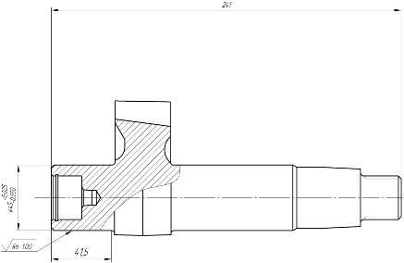
Рисунок 1.2 – Эскиз для расчета операционных припусков
Исходные данные для расчета:
Материал детали сталь 20Х2Н4А.
Заготовка получена штамповкой в закрытых штампах.
Маршрут обработки поверхности:
- однократное точение
- шлифование предварительное
- шлифование окончательное
Суммарное значение пространственных отклонений $p$:
Заготовка:

$p=\sqrt{p_{K}^{2}+p_{Ц}^{2}}$ (1)

где: $p_{K}=∆_{K}×0.5L$- кривизна заготовки обрабатываемой в центрах;
$∆_{K}$ - удельная кривизна. Согласно справочным данным [4], после правки на прессах $∆_{K}$ = 0.15 мкм на 1 мм;
L — общая длина заготовки.
$p_{K}=0.15∙{10}^{-3}∙0.5∙241=18.25мкм$ (2)

$p_{Ц}$ — величина смешения оси заготовки в результате поверхности зацентровки.

$p_{Ц}=0,25\sqrt{T^{2}+1}=0.25\sqrt{{1.4}^{2}+1}=0.56 мкм$ (3)

где: $T=1400$ мкм - допуск на диаметральный размер базы заготовки, использованной при центрировании; взят из чертежа заготовки.
Подставляя данные формул (2) и (3) в формулу (1), получим суммарное значение пространственной погрешности зацентровки:

$p=\sqrt{p_{К}^{2}+p_{Ц}^{2}}=\sqrt{{0,01825}^{2}+{0,56}^{2}}=560мкм$ (4)

Заготовка после токарной операции:

$p=K_{y}×p_{ЗАГ}=0.05×560=28мкм$ (5)
На операциях шлифования пространственные отклонения малы и не учитываются.
Глубина дефектного слоя П назначается по справочным данным [4]
$П_{ЗАГ}$= 250 мкм. При массе паковки 5.140 кг.
Для последующих переходов:
$П_{1}$= 30 мкм.
$П_{2}$= 20 мкм.
$П_{3}$= 5 мкм.
Шероховатость поверхности на заготовку и на последующие переходы, а также допуски поверхности для каждого перехода назначаются в соответствии с таблицами справочника и представлены в таблице расчета припусков.
Определение расчетных значений минимальных припусков (5).

$$Z_{i min}=2(R_{z\left(i-1\right)}+П_{i-1}+\sqrt{p_{i-1}^{2}+ε_{i}^{2}}$$

где: $R_{Z}$- высота микронеровностей;
$П$— глубина дефектного слоя;
$p$— суммарное значение пространственных отклонений;
$ε-погрешность установки$
«$i$»$-выполняемый переход$
«$i-1$»$-предшествующий переход$
$$Z_{3 min}=2\left(10+20\right)=60мкм$$
$$Z_{2 min}=2\left(40+30+28\right)=196мкм$$
$$Z_{1 min}=2\left(240+250+560\right)=2100мкм$$

Определенна расчетных припусков:

$$Z_{i_расч}=Z_{i min}=T_{i-1}$$
$$Z_{3_{расч}.}=Z_{3 min}+62=122мкм$$
$$Z_{2_{расч}.}=Z_{2 min}=190=386мкм$$
$$Z_{1_расч}=Z_{1 min}+1400=3500мкм$$

Определение расчетных размеров:

$$A_{i}=A_{i+1}+Z_{расч.i+1}$$
$$A_{3}=45мм.$$
$$A_{2}=A_{3}+Z_{3. расч}=45,122мм$$
$$A_{1}=A_{2}+Z_{2.расч}=45,508мм$$
$$A_{0}=A_{1}+Z_{1.расч}=49,008мм$$

Определение наибольших предельных размеров путем округления большую сторону соответствующих расчетных размеров. Определение наименьших предельных размеров:

$$A_{нм.i}=A_{нб.i}- T_{i}$$
$$A_{нм.3=}A_{3}-0.011=49.989мм$$
$$A_{нм.2=}A_{2}-0.062=45.06мм$$
$$A_{нм.1=}A_{1}-0.190=45,318мм$$
$$A_{нм.0}=A_{0}-1.4=47,608мм.$$

Определение предельных значений припусков:

$$Z_{\max{i}}^{пр}=A_{нб.i-1}-A_{нм.i}$$
$$Z_{\max{3}}^{пр}=45,122-A_{нм3}=133мкм$$
$$Z_{\max{2}}^{пр}=45,508-A_{нм2}=448мкм$$
$$Z_{\max{1}}^{пр}=49.008-A_{нм1}=3690мкм$$
$$Z_{\min{3}}^{пр}=A_{нм2}-45=60мкм$$
$$Z_{\min{2}}^{пр}=A_{нм1}-45,122=196мкм$$
$$Z_{\min{1}}^{пр}=A_{нм0}-45,508=2100мкм$$

Определение предельных значений общих припусков:

$$Z_{общ. max}^{пр}=A_{нб3}-A_{нм3}=4019мкм$$
$$Z_{общ. max}^{пр}=A_{нм0}-A_{нб3}=2608мкм$$

Проверка:

$$Z_{3max}^{пр}-Z_{i min}^{пр}=T_{i-1}+T_{i}$$
$$Z_{3 max}^{пр}-Z_{3min}^{пр}=T_{2}+T_{3}$$
133-60=11+62
73=73

$$Z_{2 max}^{пр}-Z_{2 min}^{пр}=T_{1}+T_{2}$$

448-196=62+190
252=252

$$Z_{общ max}^{пр}-Z_{общ min}^{пр}=T_{3}+T_{d}$$

4019-2608=1400+11
1411=1411

Все расчеты припусков в зависимости от технологической операции сведены в таблицу 4.

Таблица 4 – Расчет припусков $∅{45}_{-0,050}^{-0,025}$
Технологические операции | Элементы припуска  мкм |  |  |  | Минимальный при-пуск  $Z_{min}$  мкм | Расчетный при-пуск  $Z_{расч}$  мкм | Расчетный размер  А  мм | До-пуск  Т  мкм | Предельные значения припуска мкм |  | Предельные размеры заготовки мм
Технологические операции | $$R_{z}$$ | П | $$ρ$$ | $$ε$$ |  |  |  |  | $$Z_{min}^{пр}$$ | $$Z_{max}^{пр}$$ | нм | нб
Заготовка | 240 | 250 | 560 | - | - | - | 49,008 | 1400 | - | - | 44,989 | 49
Точение однократное | 40 | 30 | 28 | 0 | 2100 | 3500 | 45,508 | 190 | 2100 | 3690 | 45,06 | 45,51
Шлифование предварительное | 10 | 20 | 0 | 0 | 196 | 386 | 45,122 | 62 | 196 | 448 | 45,318 | 45,122
Шлифование окончательное | 2 | 5 | 0 | 0 | 60 | 122 | 45 | 25 | 60 | 133 | 47,608 | 45

Эскиз заготовки детали

По результатам выполненных расчетов припусков деталей, выбора метода получения заготовки был разработан эскиз заготовки детали, рисунок 1.4.
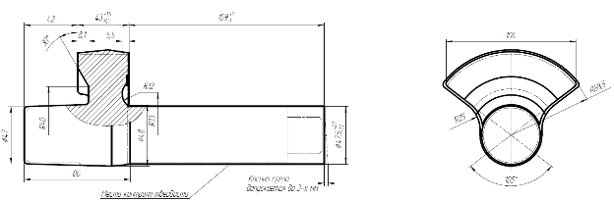
Рисунок 1.4 – Заготовка для изготовления вал-сошки рулевого управления

Расчет режимов резания и времени обработки

Операция 005 Сверлильная
Оборудование: Специальный горизонтально – сверлильный 2 – х сторонний 7 – ми шпиндельный 5 – ти позиционный с поворотным барабаном.
Переход 1. Загрузочная
Переход 2. Головка левая: сверлить отверстие $∅29$ в коротком конце вала на глубину 18 мм.
Головка правая: сверлить отверстие $∅20$ в длинном конце вала на глубину 5 мм. Эскиз наладки показан на рисунке 5.

Рисунок 5 - технологическая наладка на операцию 005 (позиция 2)

Глубина резания: $t_{1и}=\frac{z_{расч}}{2}=\frac{29}{2}=14,5 мм$; $t_{2и}=\frac{z_{расч}}{2}=\frac{20}{2}=10 мм$
Материал режущей части инструмента: Р6М5.
Материал заготовки: Сталь 20Х2Н4А (HB 269).
- Расчет длины рабочего хода [4]:

$$L_{р.х.}=L_{рез.}+y+L_{доп.}$$
Длина резания $L_{рез.}=18мм$; длина подвода, врезания и перебега $y=10$; дополнительная длина хода $L_{доп.}=0$.

$$L_{р.х.1и}=18+10+0=28 мм$$

Длина резания $L_{рез.}=5мм$; длина подвода врезания и перебега $y=7$; дополнительная длина хода $L_{доп.}=0.$

$$L_{р.х.2и}=5+7+0=12 мм$$

- Определяем подачу на оборот шпинделя для каждого сверла:
- выбираем для 1 инструмента [4] $S_{0 1и}=0,48 {мм}/{об}$. $S_{0 1и}$ зависит от обрабатываемого отверстия в данном случае $D=29 мм$;
- выбираем для 1 инструмента [4] $S_{0 2и}=0,4 {мм}/{об}$. $S_{0 2и}$ зависит от обрабатываемого отверстия в данном случае $D=20 мм$.
- Определяем стойкость для каждого сверла [4]:

$Т_{р}=Т_{м}∙λ$

Коэффициент времени каждого инструмента $λ_{1и}=\frac{L_{рез}}{L_{р.х.}}=\frac{18}{28}=0,64$; стойкость в минутах машинной работы станка $Т_{м 1и}=85 мин$.

$$Т_{р 1и}=85∙0,64=54,4 мин$$

Коэффициент времени каждого инструмента $λ_{2и}=\frac{L_{рез}}{L_{р.х.}}=\frac{5}{12}=0,41$.
Стойкость в минутах машинной работы станка $Т_{м 2и}=70 мин$.

$$Т_{р 2и}=70∙0,41=28,7 мин$$
- Определяем скорость резания для каждого сверла [4]:

$$υ=υ_{табл}К_{1}К_{2}К_{3}$$

Выбираем $υ_{табл}=21*1,2=25,2 м/{мин}$, так как инструмент из быстрорежущей стали Р6М5; $К_{1}=0,65$ - коэффициент зависящий от обрабатываемого материала, в данном случае Сталь 20Х2Н4А; $К_{2}=1,15$коэффициент зависящий от стойкости инструмента, в данном случае $Т_{р}=54,4 мин$;
$К_{3}=1$коэффициент зависящий от отношения длины резания к диаметру
$\frac{18}{29}=0,62$.

$$υ_{1и}=25,2∙0,65∙1,15∙1=18,8 м/{мин}$$

Выбираем $υ_{табл}=21*1,2=25,2 м/{мин}$, так как инструмент из быстрорежущей стали Р6М5; $К_{1}=0,65$ - коэффициент зависящий от обрабатываемого материала, в данном случае Сталь 20Х2Н4А; $К_{2}=1,25$коэффициент зависящий от стойкости инструмента, в данном случае $Т_{р}=28,7 мин$;
$К_{3}=1$коэффициент зависящий от отношения длины резания к диаметру
$\frac{5}{20}=0,25$.

$$υ_{2и}=25,2∙0,65∙1,25∙1=20,5 м/{мин}$$

- Определяем частоту вращения шпинделя для каждого сверла [4]:

$$n_{ном}=\frac{1000*υ}{π*d}$$

$d=29 мм$ - обрабатываемый диаметр.

$$n_{ном 1и}=\frac{1000*18,8}{3,14*29}=206 {мин}^{-1}$$
По паспорту станка принимаем вращение шпинделя $n_{пр 1и}=200 {мин}^{-1}$.

$d=20 мм$ - обрабатываемый диаметр.

$$n_{ном 2и}=\frac{1000*20,5}{3,14*20}=326 {мин}^{-1}$$

По паспорту станка принимаем вращение шпинделя $n_{пр 2и}=315 {мин}^{-1}$.

- Уточняем скорость резания для каждого сверла:

$$υ=\frac{π*d*n_{пр}}{1000}$$

d=29 мм - обрабатываемый диаметр.

$$υ_{1и}=\frac{π*29*200}{1000}=18,2 м/{мин}$$

$d=20 мм$ - обрабатываемый диаметр.

$$υ_{2и}=\frac{π*20*315}{1000}=19,8 м/{мин}$$

- Рассчитываем основное машинное время для каждого сверла [1]:

$$t_{м}=\frac{L_{р.х.}}{n∙s_{0}}$$

$L_{р.х.1и}=28 мм$ - длина рабочего хода; $n_{пр 1и}=200 {об}/{мин}$ - частота вращения шпинделя; $s_{0 1и}=0,48$ - подача на оборот шпинделя станка.

$$t_{м 1и}=\frac{28}{200∙0,48}=0,3 мин$$

$L_{р.х.2и}=12 мм$ - длина рабочего хода; $n_{пр 2и}=315 {об}/{мин}$ - частота вращения шпинделя; $s_{0 2и}=0,4$ - подача на оборот шпинделя станка.

$$t_{м 2и}=\frac{12}{315∙0,4}=0,1 мин$$
Принимаем машинное время равным $t_{м 1и}=0,3 мин$, так как $t_{м 2и}=0,1 мин$ будет перекрываться временем $t_{м 1и}$.
Переход 3. Головка левая: подрезать торец детали со стороны короткого конца и одновременно зенковать фаску $2×{45}^{0}$ в отверстии $∅29$. Выдержать размер $82±0,2$ от торца детали до внутреннего торца сектора.
Головка правая: подрезать торец детали со стороны длинного конца. Выдержать размер 241. Эскиз наладки показан на рисунке 6.

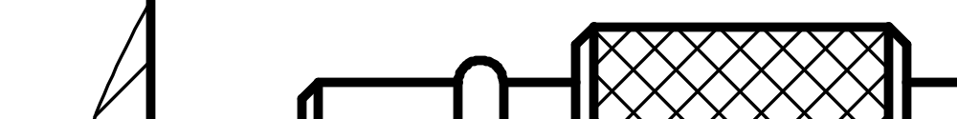
Рисунок 6 - технологическая наладка на операцию 005 (позиция 3)

Глубина резания: $t=\frac{z_{расч}}{2}=\frac{42}{2}=21 мм$
Материал режущей части инструмента: Р6М5.
Материал заготовки: Сталь 20Х2Н4А (HB 269).
- Расчет длины рабочего хода [4]:

$$L_{р.х.}=L_{рез.}+y+L_{доп.}$$

Длина резания $L_{рез.}=\frac{244-241}{2}=1,5 мм$; длина подвода, врезания и перебега $y=9$; дополнительная длина хода $L_{доп.}=0$.

$$L_{р.х.}=1,5+9+0=10,5 мм$$

- Определяем подачу на оборот шпинделя – выбираем
$S_{0}=0,5 {мм}/{об}$. $S_{0}$ зависит от обрабатываемого диаметра в данном случае
$D=42 мм$.
- Определяем стойкость цековки [4]:

$Т_{р}=Т_{м}∙λ$

Коэффициент времени каждого инструмента $λ=\frac{L_{рез}}{L_{р.х.}}=\frac{1,5}{10,5}=0,14$; стойкость в минутах машинной работы станка $Т_{м}=95 мин$.

$$Т_{р}=95∙0,14=13,3 мин$$

- Определяем скорость резания [4]:

$$υ=υ_{табл}К_{1}К_{2}К_{3}$$

Выбираем $υ_{табл}=15 м/{мин}$; $К_{1}=0,65$ - коэффициент, зависящий от обрабатываемого материала, в данном случае Сталь 20Х2Н4А; $К_{2}=1,5$коэффициент зависящий от стойкости инструмента, в данном случае
$Т_{р}=13,3 мин$; $К_{3}=1$коэффициент зависящий от отношения длины резания к диаметру $\frac{1,5}{42}=0,04$.

$$υ=15∙0,65∙1,5∙1=14,6 м/{мин}$$

- Определяем частоту вращения шпинделя [4]:

$$n_{ном}=\frac{1000*υ}{π*d}$$

$d=50 мм$ – диаметр цековки

$$n_{ном}=\frac{1000*14,6}{3,14*50}=93 {мин}^{-1}$$

По паспорту станка принимаем частоту вращения шпинделя
$n_{пр}=100 {мин}^{-1}$.
- Уточняем скорость резания:

$$υ=\frac{π*d*n_{пр}}{1000}$$

$$υ=\frac{π*50*100}{1000}=15,7 м/{мин}$$

- Рассчитываем основное машинное время [1]:

$$t_{м}=\frac{L_{р.х.}}{n∙s_{0}}$$

$L_{р.х.}=10,5 мм$ - длина рабочего хода; $n_{пр}=100 {мин}^{-1}$ - частота вращения шпинделя; $s_{0}=0,5$ - подача на оборот шпинделя станка.

$$t_{м}=\frac{10,5}{100∙0,5}=0,21 мин$$

Переход 4. Головка левая: Зенкеровать отверстие до $∅29,1$ на глубину $20±0,2$. Эскиз наладки показан на рисунке 7.
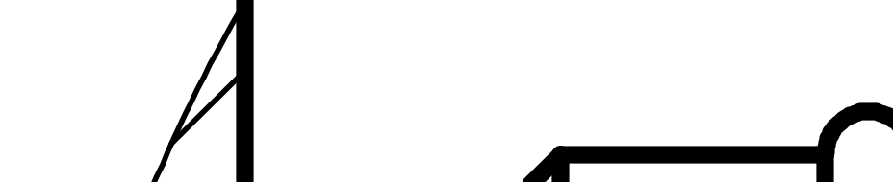
Рисунок 7 - технологическая наладка на операцию 005 (позиция 4)

Глубина резания: $t=\frac{z_{расч}}{2}=\frac{29,1-29}{2}=0,05 мм$
Материал режущей части инструмента: Р6М5.
Материал заготовки: Сталь 20Х2Н4А (HB 269).
- Расчет длины рабочего хода [4]:

$$L_{р.х.}=L_{рез.}+y+L_{доп.}$$

Длина резания $L_{рез.}=20мм$; длина подвода, врезания и перебега $y=2$; дополнительная длина хода $L_{доп.}=0$.

$$L_{р.х.}=20+2+0=22 мм$$

- Определяем подачу на оборот шпинделя - выбираем
$S_{0}=0,5 {мм}/{об}$ , $S_{0}$ зависит от обрабатываемого отверстия в данном случае $D=29,1 мм$.
- Определяем стойкость зенкера [4]:

$Т_{р}=Т_{м}∙λ$

Коэффициент времени каждого инструмента $λ=\frac{L_{рез}}{L_{р.х.}}=\frac{20}{22}=0,9≥0.7$, по справочным данным можно не учитывать; стойкость в минутах машинной работы станка $Т_{м}=50 мин$.

$$Т_{р}=50$$

- Определяем скорость резания [4]:

$$υ=υ_{табл}К_{1}К_{2}К_{3}$$

Выбираем $υ_{табл}=24м/{мин}$; $К_{1}=0,65$ - коэффициент, зависящий от обрабатываемого материала, в данном случае Сталь 20Х2Н4А; $К_{2}=1,15$коэффициент зависящий от стойкости инструмента, в данном случае
$Т_{р}=50 мин$; $К_{3}=1$коэффициент зависящий от отношения длины резания к диаметру $\frac{20}{29,1}=0,69$.

$$υ=24∙0,65∙1,15∙1=18 м/{мин}$$

- Определяем частоту вращения шпинделя [4]:

$$n_{ном}=\frac{1000*υ}{π*d}$$

$d=29,1 мм$ - обрабатываемый диаметр.

$$n_{ном}=\frac{1000*18}{3,14*29,1}=197 {мин}^{-1}$$

По паспорту станка принимаем частоту вращения шпинделя $n_{пр}=200 {мин}^{-1}$.
- Уточняем скорость резания [4]:
$$υ=\frac{π*d*n_{пр}}{1000}$$

$$υ=\frac{π*29,1*200}{1000}=18,3 м/{мин}$$

- Рассчитываем основное машинное время [1]:

$$t_{м}=\frac{L_{р.х.}}{n∙s_{0}}$$

$L_{р.х.}=22 мм$ - длина рабочего хода; $n_{пр}=200 {мин}^{-1}$ - частота вращения шпинделя; $s_{0}=0,5$ - подача на оборот шпинделя станка.

$$t_{м}=\frac{22}{200∙0,5}=0,22 мин$$

Переход 5. Головка левая: сверлить центровочное отверстие под углом ${60}^{0}$ до $∅12,12±0,12$ с образованием предохранительной фаски.
Головка правая: сверлить центровочное отверстие под углом ${60}^{0}$ до $∅12,12±0,12$ с образованием предохранительной фаски. Эскиз наладки показан на рисунке 8.
Рисунок 8 - технологическая наладка на операцию 005 (позиция 5)

Глубина резания: $t=\frac{z_{расч}}{2}=\frac{15}{2}=7,5 мм$
Материал режущей части инструмента: Р6М5.
Материал заготовки: Сталь 20Х2Н4А (HB 269).
- Расчет длины рабочего хода [4]:

$$L_{р.х.}=L_{рез.}+y+L_{доп.}$$

Длина резания $L_{рез.}=11 мм$; длина подвода, врезания и перебега $y=6$; дополнительная длина хода $L_{доп.}=0$.

$$L_{р.х.}=11+6+0=9 мм$$

- Определяем подачу на оборот шпинделя - выбираем
$S_{0}=0,3 {мм}/{об}$, $S_{0}$ зависит от обрабатываемого отверстия в данном случае $D=15 мм$.
- Определяем стойкость центровочного сверла [4]:

$Т_{р}=Т_{м}∙λ$

Коэффициент времени каждого инструмента $λ=\frac{L_{рез}}{L_{р.х.}}=\frac{11}{16}=0,68$; стойкость в минутах машинной работы станка $Т_{м}=55 мин$.

$$Т_{р}=55∙0,68=37,4 мин$$
- Определяем скорость резания [4]:

$$υ=υ_{табл}К_{1}К_{2}К_{3}$$

Выбираем $υ_{табл}=20 м/{мин}$; $К_{1}=0,65$ - коэффициент зависящий от обрабатываемого материала, в данном случае 20Х2Н4А; $К_{2}=1,25$коэффициент зависящий от стойкости инструмента, в данном случае $Т_{р}=37,4 мин$; $К_{3}=1$коэффициент зависящий от отношения длины резания к диаметру
$\frac{11}{15}=0,73$.

$$υ=20∙0,65∙1,25∙1=16,3 м/{мин}$$

- Определяем частоту вращения шпинделя [4]:

$$n_{ном}=\frac{1000*υ}{π*d}$$

$d=15 мм$ - обрабатываемый диаметр.

$$n_{ном}=\frac{1000*16,3}{3,14*15}=346 {мин}^{-1}$$

По паспорту станка принимаем частоту вращения шпинделя $n_{пр}=315 {мин}^{-1}$.
- Уточняем скорость резания:

$$υ=\frac{π*d*n_{пр}}{1000}$$

$$υ=\frac{π*15*315}{1000}=14,8 м/{мин}$$
- Рассчитываем основное машинное время [1]:

$$t_{м}=\frac{L_{р.х.}}{n∙s_{0}}$$

$L_{р.х.}=17 мм$ - длина рабочего хода; $n_{пр}=315 {мин}^{-1}$ - частота вращения шпинделя; $s_{0}=0,3$ - подача на оборот шпинделя станка.

$$t_{м}=\frac{17}{315∙0,3}=0,2 мин$$

- Расчет штучного времени операции.
Штучное время операции определяется по формуле [5]:

$$t_{шт}=t_{0}+t_{в}+t_{то}+t_{оо}+t_{пер}$$

Основное время:

$$t_{0}=t_{01}+t_{02}+t_{03}+t_{04}=0,3+0,21+0,22+0,2=0,93 мин$$

Вспомогательное время:

$$t_{в}=8∙t_{в1}+t_{в2}=8*0,03+0,35=0,59 мин$$

$t_{в1}=\frac{L_{подв}}{V_{подв}}=\frac{150}{5000}=0,03 мин$ - время быстрого подвода/отвода шпинделя, а т.к. у нас 5 позиций и одна из них загрузочная, то количество вспомогательных ходов будет равным 8; в$ремя на смену заготовки принимаем$ $t_{в2}=0,35 мин.$
Оперативное время:

$$t_{оп}=t_{0}+t_{в}=0,93+0,59=1,52 мин.$$

Время на обслуживание принимается:

$$t_{то}+t_{оо}=\left(0,035÷0,06\right)t_{оп}=0,06∙1,52=0,09 мин.$$

Время перерывов:

$$t_{пер}=0,02t_{оп}=0,02∙1,52=0,03 мин.$$

В итоге штучное время составляет:

$$t_{шт}=0,93+0,59+0,09+0,03=1,64 мин.$$

операция 010 Токарная
Оборудование: Токарный многорезцовый п/а модели 1А-730.
Обточить предварительно шейку под резьбу до $∅{35}_{-0,62}$ на длине 25. Обточить сектор на проход по радиусу $R{66.5}_{-0.12}$. Эскиз наладки показан на рисунке 9.
Глубина резания: $t_{1и}=2 мм$; $t_{2и}=6 мм$.
Материал режущей части инструмента: Т15К6.
Материал заготовки: Сталь 20Х2Н4А (HB 269).
- Расчет длины рабочего хода [4]:

$$L_{р.х.1и}=L_{рез.}+y+L_{доп.}$$
Рисунок 9 - технологическая наладка на операцию 010
Длина резания $L_{рез.}=38мм$; длина подвода, врезания и перебега $y=2$; дополнительная длина хода $L_{доп.}=0$.

$$L_{р.х.1и}=38+2+0=40 мм$$

Длина резания $L_{рез.}=25мм$; длина подвода, врезания и перебега $y=6$; дополнительная длина хода $L_{доп.}=0$.

$$L_{р.х.2и}=25+6+0=31 мм$$

- Определяем подачу на оборот шпинделя: выбираем
$S_{0}=0,3 {мм}/{об}$.
- Определяем стойкость для каждого резца [4]:

$Т_{р}=Т_{м}∙λ$

Коэффициент времени каждого инструмента $λ_{1и}=\frac{L_{рез}}{L_{р.х.}}=\frac{38}{40}=0,95$.
Стойкость в минутах машинной работы станка $Т_{м 1и}=95 мин$.

$$Т_{р 1и}=100∙0,95=95 мин$$

Коэффициент времени каждого инструмента $λ_{2и}=\frac{L_{рез}}{L_{р.х.}}=\frac{25}{31}=0,8$.
Стойкость в минутах машинной работы станка $Т_{м 2и}=100 мин$.

$$Т_{р 2и}=100∙0,8=80 мин$$

- Определяем скорость резания для каждого резца [4]:

$$υ=υ_{табл}К_{1}К_{2}К_{3}$$

Выбираем $υ_{табл1}=42 м/{мин}$; $К_{1}=0,6$ - коэффициент зависящий от обрабатываемого материала, в данном случае Сталь 20Х2Н4А; $К_{2}=1,25$коэффициент зависящий от стойкости инструмента, в данном случае $Т_{р}=95 мин$; $К_{3}=0,8$.

$$υ_{1и}=42∙0,6∙1,25∙0,8=25,2 м/{мин}$$

Выбираем $υ_{табл2}=42 м/{мин}$; $К_{1}=0,6$ - коэффициент зависящий от обрабатываемого материала, в данном случае Сталь 20Х2Н4А; $К_{2}=1,4$коэффициент зависящий от стойкости инструмента, в данном случае $Т_{р}=80 мин$; $К_{3}=0,8$.

$$υ_{2и}=42∙0,6∙1,4∙0,8=28,2 м/{мин}$$

- Определяем частоту вращения шпинделя для каждого резца [4]:

$$n_{ном}=\frac{1000*υ}{π*d}$$

$d=133 мм$ - обрабатываемый диаметр.

$$n_{ном 1и}=\frac{1000*25,2}{3,14*133}=60,34 {мин}^{-1}$$

$d=35 мм$ - обрабатываемый диаметр.

$$n_{ном 2и}=\frac{1000*28,2}{3,14*35}=256,5 {мин}^{-1}$$

По паспорту станка принимаем вращение шпинделя $n_{пр}=125 {мин}^{-1}$.
- Уточняем скорость резания для каждого резца:

$$υ=\frac{π*d*n_{пр}}{1000}$$

d=133 мм - обрабатываемый диаметр.

$$υ_{1и}=\frac{π*133*125}{1000}=52,2 м/{мин}$$

$d=35 мм$ - обрабатываемый диаметр.

$$υ_{2и}=\frac{π*35*125}{1000}=13,7 м/{мин}$$

- Рассчитываем основное машинное время для каждого резца [1]:

$$t_{м}=\frac{L_{р.х.}}{n∙s_{0}}$$

$L_{р.х.1и}=40 мм$ - длина рабочего хода; $n_{пр 1и}=125 {об}/{мин}$ - частота вращения шпинделя; $s_{0 1и}=0,3$ - подача на оборот.

$$t_{м 1и}=\frac{40}{125∙0,3}=1,07 мин$$

$L_{р.х.2и}=31 мм$ - длина рабочего хода; $n_{пр 2и}=125 {об}/{мин}$ - частота вращения шпинделя; $s_{0 2и}=0,3$ - подача на оборот.

$$t_{м 2и}=\frac{31}{125∙0,3}=0,82 мин$$
Принимаем машинное время равным $t_{м 1и}=1,07 мин$, так как $t_{м 2и}=0,82 мин$ будет перекрываться временем $t_{м 1и}$.
- Расчет штучного времени операции [5].
Штучное время операции определяется по формуле:

$$t_{шт}=t_{0}+t_{в}+t_{то}+t_{оо}+t_{пер}$$

Основное время:
$$t_{0}=t_{м}=1,07 мин$$

Вспомогательное время:

$$t_{в}=2∙t_{в1}+t_{в2}=2∙0,03+0,35=0,41 мин,$$

$где t_{в1}=\frac{L_{подв}}{V_{подв}}=\frac{150}{5000}=0,03 мин$ – время быстрого подвода\отвода шпинделя; время на смену заготовки принимаем $t_{в2}=0,35 мин$.
Оперативное время:

$$t_{оп}=t_{0}+t_{в}=1,07+0,41=1,48 мин.$$

Время на обслуживание принимается:

$$t_{то}+t_{оо}=\left(0,035÷0,06\right)t_{оп}=0,06∙1,48=0,09 мин.$$

Время перерывов:

$$t_{пер}=0,02t_{оп}=0,02*1,48=0,03 мин.$$

В итоге штучное время составляет:
$$t_{шт}=1,07+0,41+0,09+0,03=1,6 мин.$$

операция 015 Токарная
Оборудование: Токарный гидрокопировальный п/а модели ЕМ-473.
Обточить по копиру фаску $2×{45}^{0}$ на шейке $∅31$; шейку под резьбу $М30×1,5-6g$ до $∅{31}_{-0,5}$ на длине 26; конус 1:16 на длине 27; шейку до $∅{43,2}_{-0,5}$ на длине 44; шейку до $∅{45,2}_{-0,5}$ с образованием R2 в месте сопряжения шейки и ступицы. Эскиз наладки показан на рисунке 10.
Рисунок 10 - технологическая наладка на операцию 015

Глубина резания: $t_{1}=2 мм$;
Материал режущей части инструмента: Т15К6.
Материал заготовки: Сталь 20Х2Н4А (HB 269).
- Расчет длины рабочего хода [4]:

$$L_{р.х.}=L_{рез.}+y+L_{доп.}$$

Длина резания $L_{рез.}=158 мм$; длина подвода, врезания и перебега
$y=3$ мм; дополнительная длина хода $L_{доп.}=0$.

$$L_{р.х.}=158+3=161 мм$$
- Определяем подачу на оборот шпинделя: выбираем
$S_{0}=0,3 {мм}/{об}$
- Определяем стойкость [4]:

$Т_{р}=Т_{м}∙λ$
Коэффициент времени каждого инструмента $λ=\frac{L_{рез}}{L_{р.х.}}=\frac{158}{161}=0,98$; стойкость в минутах машинной работы станка $Т_{м}=50 мин$.

$$Т_{р}=50∙0,98=49 мин$$

- Определяем скорость резания [4]:

$$υ=υ_{табл}К_{1}К_{2}К_{3}$$

Выбираем $υ_{табл}=42 м/{мин}$; $К_{1}=0,6$ - коэффициент зависящий от обрабатываемого материала, в данном случае Сталь 20Х2Н4А; $К_{2}=1,65$коэффициент зависящий от стойкости инструмента, в данном случае $Т_{р}=49 мин$; $К_{3}=0,8$.

$$υ=42∙0,6∙1,65∙0,8=33,3 м/{мин}$$

- Определяем частоту вращения шпинделя [4]:

$$n_{ном}=\frac{1000*υ}{π*d}$$

$d=45,2 мм$ - обрабатываемый диаметр.

$$n_{ном}=\frac{1000*33,3}{3,14*45,2}=234 {мин}^{-1}$$

По паспорту станка принимаем вращение шпинделя $n_{пр}=250 {мин}^{-1}$.
- Уточняем скорость резания для каждого резца:

$$υ=\frac{π*d*n_{пр}}{1000}$$

d=46,9 мм - обрабатываемый диаметр.

$$υ=\frac{π*46,9*250}{1000}=36,8 м/{мин}$$

- Рассчитываем основное машинное время [1]:

$$t_{м}=\frac{L_{р.х.}}{n∙s_{0}}$$

$L_{р.х.}=161 мм$ - длина рабочего хода; $n_{пр}=250 {об}/{мин}$ - частота вращения шпинделя; $s_{0}=0,3$ - подача на оборот.

$$t_{м}=\frac{161}{250∙0,3}=2,15 мин$$
- Расчет штучного времени операции [5].
Штучное время операции определяется по формуле:

$$t_{шт}=t_{0}+t_{в}+t_{то}+t_{оо}+t_{пер}$$

Основное время:

$$t_{0}=t_{м}=2,15 мин$$

Вспомогательное время:
$$t_{в}=2∙t_{в1}+t_{в2}=2∙0,03+0,35=0,41 мин,$$
$где t_{в1}=\frac{L_{подв}}{V_{подв}}=\frac{150}{5000}=0,03 мин$ – время быстрого подвода\отвода шпинделя; время на смену заготовки принимаем $t_{в2}=0,35 мин$.
Оперативное время:
$$t_{оп}=t_{0}+t_{в}=2,15+0,41=2,56 мин.$$

Время на обслуживание принимается:

$$t_{то}+t_{оо}=\left(0,035÷0,06\right)t_{оп}=0,06∙2,56=0,15 мин.$$

Время перерывов:

$$t_{пер}=0,02t_{оп}=0,02*2,56=0,05 мин.$$

В итоге штучное время составляет:

$$t_{шт}=2,15+0,41+0,15+0,05=2,76 мин.$$

операция 050 Шлицефрезерная
Оборудование: Шлицефрезерный п/а модели 5350.
Фрезеровать 36 шлиц на длине 44. Эскиз наладки показан на рисунке 11.
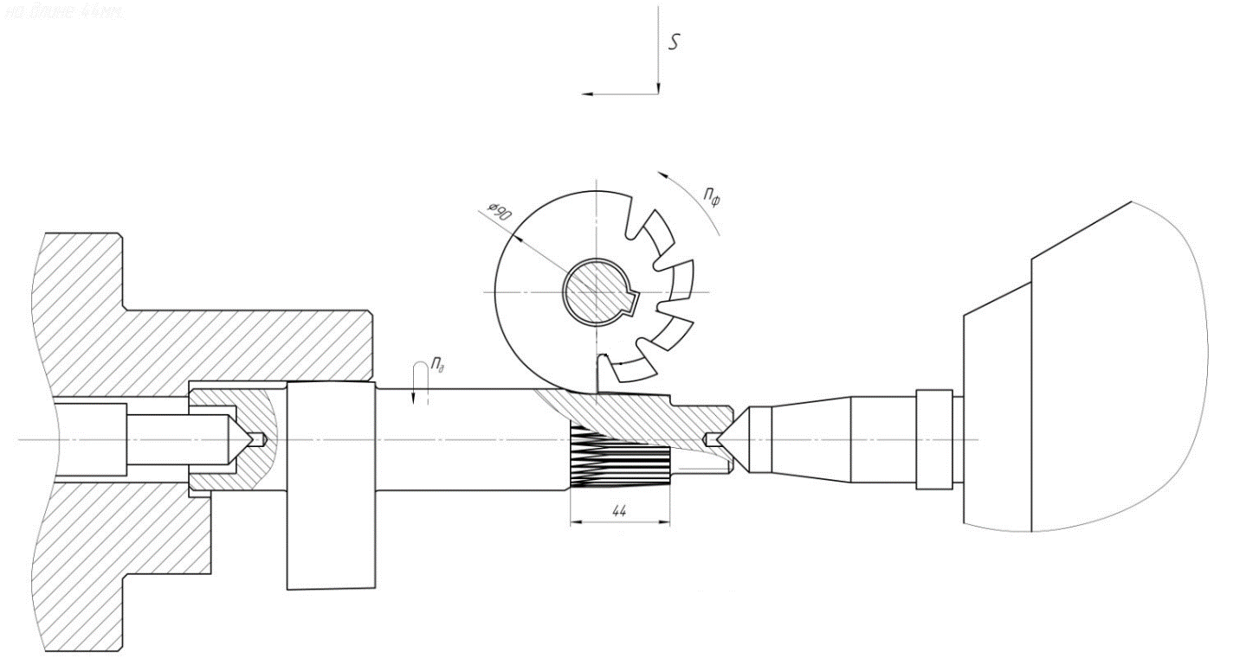
Рисунок 11 - технологическая наладка на операцию 050
Глубина резания: $t_{1}=41,965-38,85=3,115 мм$;
Материал режущей части инструмента: P6M5.
Материал заготовки: Сталь 20Х2Н4А (HB 269).
- Расчет длины рабочего хода [4]:

$$L_{р.х.}=L_{рез.}+y+L_{доп.}$$

Длина резания $L_{рез.}=44 мм$; длина подвода, врезания и перебега
$y=20 мм$; дополнительная длина хода $L_{доп.}=0$.

$$L_{р.х.}=44+20=64 мм$$

- Определяем подачу на зуб фрезы: выбираем $S_{z}=0,07 {мм}/{об}$ .
- Определяем стойкость [4]:

$Т_{р}={K_{ф}∙Т}_{м}∙λ$

Коэффициент, учитывающий количество инструментов в наладке
$K_{ф}=1$; коэффициент времени резания каждого инструмента
$λ=\frac{L_{рез}}{L_{р.х.}}=\frac{44}{64}=0,69$; стойкость в минутах машинной работы станка $Т_{м}=130 мин$.

$$Т_{р}=130∙0,69∙1=89,7 мин$$

- Определяем скорость резания [4]:

$$υ=υ_{табл}К_{1}К_{2}К_{3}$$

Выбираем $υ_{табл}=75 м/{мин}$; $К_{1}=0,95$ т.к. $D/{b_{ср}}={90}/{72}=1,25$; $К_{2}=0,6$ - коэффициент зависящий от обрабатываемого материала, в данном случае Сталь 20Х2Н4А; $К_{3}=1,05$ коэффициент зависящий от стойкости инструмента, в данном случае $Т_{р}=89,7 мин$.

$$υ=75∙0,95∙0,6∙1,05=44,9 м/{мин}$$

- Определяем частоту вращения шпинделя [4]:

$$n_{ном}=\frac{1000*υ}{π*d}$$

$d=90 мм$ – диаметр фрезы

$$n_{ном}=\frac{1000*44,9}{3,14*90}=158,9 {мин}^{-1}$$
По паспорту станка принимаем вращение шпинделя $n_{пр}=160 {мин}^{-1}$.
- Уточняем скорость резания [4]:

$$υ=\frac{π*d*n_{пр}}{1000}$$

d=90 мм - обрабатываемый диаметр

$$υ=\frac{π*90*160}{1000}=45,2 м/{мин}$$

- Рассчитываем минутную подачу [4]:

$$s_{M}=s_{z}∙z_{u}∙n$$

$z_{u}=8$ – число зубьев фрезы.

$$s_{M}=0,07∙8∙160=89,6$$

- Рассчитываем основное машинное время [1]:

$$t_{м}=\frac{L_{р.х.}}{s_{м}}$$

$L_{р.х.}=64 мм$ - длина рабочего хода.

$$t_{м}=\frac{64}{89,6}=0,71 мин$$

- Расчет штучного времени операции [5].
Штучное время операции определяется по формуле:

$$t_{шт}=t_{0}+t_{в}+t_{то}+t_{оо}+t_{пер}$$

Основное время:
$$t_{0}=t_{м}=0,71 мин$$
Вспомогательное время:
$$t_{в}=2∙t_{в1}+t_{в2}=2∙0,03+0,35=0,41 мин,$$
$где t_{в1}=\frac{L_{подв}}{V_{подв}}=\frac{150}{5000}=0,03 мин$ – время быстрого подвода\отвода шпинделя; время на смену заготовки принимаем $t_{в2}=0,35 мин$.

Оперативное время:

$$t_{оп}=t_{0}+t_{в}=0,71+0,41=1,12 мин.$$

Время на обслуживание принимается:

$$t_{то}+t_{оо}=\left(0,035÷0,06\right)t_{оп}=0,06∙1,12=0,07 мин.$$

Время перерывов:

$$t_{пер}=0,02t_{оп}=0,02*1,12=0,02 мин.$$

В итоге штучное время составляет:

$$t_{шт}=0,71+0,41+0,07+0,02=1,21 мин.$$

Операция 030 Сверлильная
Оборудование: Специальный вертикально – сверлильный 4-х позиционный модели СС-2884.
Переход 1. Загрузочная
Переход 2. Зенкеровать отверстие $∅{30}^{+0,084}$ на глубину 20. Эскиз наладки показан на рисунке 12.
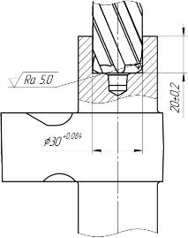
Рисунок 12 - технологическая наладка на операцию 030 (позиция 2)

Глубина резания: $t=0,03 мм$;
Материал режущей части инструмента: Р6М5.
Материал заготовки: Сталь 20Х2Н4А (HB 269).
- Расчет длины рабочего хода [4]:

$$L_{р.х.}=L_{рез.}+y+L_{доп.}$$

Длина резания $L_{рез.}=20 мм$; длина подвода, врезания и перебега
$y=2 мм$; дополнительная длина хода $L_{доп.}=0$.

$$L_{р.х.}=20+2+0=22 мм$$

- Определяем подачу на оборот шпинделя [4]: выбираем $S_{0}=0,2 {мм}/{об}$, $S_{0}$ зависит от обрабатываемого отверстия в данном случае $D=30 мм$.
- Определяем стойкость [4]:

$Т_{р}=Т_{м}∙λ$

Коэффициент времени каждого инструмента $λ=\frac{L_{рез}}{L_{р.х.}}=\frac{20}{22}=0,9$; стойкость в минутах машинной работы станка $Т_{м }=50 мин$.

$$Т_{р}=50∙0,9=45 мин$$

- Определяем скорость резания [4]:

$$υ=υ_{табл}К_{1}К_{2}К_{3}$$

Выбираем $υ_{табл}=38 м/{мин}$; $К_{1}=0,65$ - коэффициент зависящий от обрабатываемого материала, в данном случае Сталь 20Х2Н4А; $К_{2}=1,20$ коэффициент зависящий от стойкости инструмента, в данном случае
$Т_{р}=45 мин$; $К_{3}=1$коэффициент зависящий от отношения длины резания к диаметру $\frac{20}{30}=0,6$.

$$υ=38∙0,65∙1,2∙1=29,64 м/{мин}$$

- Определяем частоту вращения [4]:

$$n_{ном}=\frac{1000*υ}{π*d}$$

$d=30 мм$ - обрабатываемый диаметр.

$$n_{ном}=\frac{1000*29,64}{3,14*30}=314 {мин}^{-1}$$

По паспорту станка принимаем вращение шпинделя $n_{пр}=315 {мин}^{-1},$
- Уточняем скорость резания:

$$υ=\frac{π*d*n_{пр}}{1000}$$

d=30 мм - обрабатываемый диаметр.

$$υ=\frac{π*30*315}{1000}=29,7 м/{мин}$$

- Рассчитываем основное машинное время [1]:

$$t_{м}=\frac{L_{р.х.}}{n∙s_{0}}$$

$L_{р.х.}=22 мм$ - длина рабочего хода; $n_{пр}=315 {об}/{мин}$ - частота вращения шпинделя; $s_{0}=0,2$ - подача на оборот шпинделя станка.

$$t_{м}=\frac{22}{315∙0,2}=0,35 мин$$

Переход 3.
Цековать донышко отверстия $∅30$. Выдержать размер $61±0,2$ от донышка отверстия до внутреннего сектора. Эскиз наладки показан на рисунке 13.
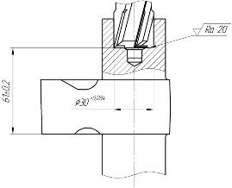
Рисунок 13 - технологическая наладка на операцию 030 (позиция 3)
Глубина резания: $t=1 мм$.
Материал режущей части инструмента: Р6М5.
Материал заготовки: Сталь 20Х2Н4А (HB 269).
- Расчет длины рабочего хода [4]:

$$L_{р.х.}=L_{рез.}+y+L_{доп.}$$

Длина резания $L_{рез.}=1 мм$; длина подвода, врезания и перебега
$y=2 мм$; дополнительная длина хода $L_{доп.}=0$.

$$L_{р.х.}=1+2+0=3 мм$$

- Определяем подачу на оборот шпинделя - выбираем $S_{0}=0,2 {мм}/{об}$, $S_{0}$ зависит от обрабатываемого отверстия в данном случае $D=30 мм$.
- Определяем стойкость цековки [4]:

$Т_{р}=Т_{м}∙λ$

Коэффициент времени $λ=\frac{L_{рез}}{L_{р.х.}}=\frac{1}{3}=0,33$.
Стойкость в минутах машинной работы станка $Т_{м}=50 мин$.

$$Т_{р}=50∙0,33=16,5$$

- Определяем скорость резания [4]:

$$υ=υ_{табл}К_{1}К_{2}К_{3}$$

Выбираем $υ_{табл}=32 м/{мин}$; $К_{1}=0,65$ - коэффициент зависящий от обрабатываемого материала, в данном случае Сталь 20Х2Н4А; $К_{2}=1,5$коэффициент зависящий от стойкости инструмента, в данном случае $Т_{р}=16,5 мин$; $К_{3}=1$коэффициент зависящий от отношения длины резания к диаметру $\frac{1}{30}=0,03$.

$$υ=32∙0,65∙1,5∙1=31,2 м/{мин}$$

- Определяем частоту вращения шпинделя [4]:

$$n_{ном}=\frac{1000*υ}{π*d}$$

$d=30 мм$ - обрабатываемый диаметр.

$$n_{ном}=\frac{1000*31,2}{3,14*30}=331 {мин}^{-1}$$

По паспорту станка принимаем частоту вращения шпинделя $n_{пр}=315 {мин}^{-1}$.
- Уточняем скорость резания:

$$υ=\frac{π*d*n_{пр}}{1000}$$

$$υ=\frac{π*30*315}{1000}=29,7 м/{мин}$$

- Рассчитываем основное машинное время [1]:

$$t_{м}=\frac{L_{р.х.}}{n∙s_{0}}$$

$L_{р.х.}=3 мм$ - длина рабочего хода; $n_{пр}=315 {мин}^{-1}$ - частота вращения шпинделя; $s_{0}=0,2$ - подача на оборот шпинделя станка

$$t_{м}=\frac{3}{315∙0,2}=0,05 мин$$

Переход 4.
Расточить канавку шириной 1,7 до $∅{31,8}^{+034}$ выдержать размер
$17±0,12$. Биение поверхности $∅{31,8}^{+0,34}$ в пределах 0,25 не более. Эскиз наладки показан на рисунке 14.
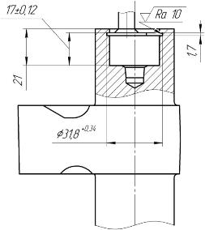
Рисунок 14 - технологическая наладка на операцию 030 (позиция 4)
Глубина резания: $t=1,8 мм$.
Материал режущей части инструмента: Р6М5.
Материал заготовки: Сталь 20Х2Н4А (HB 269).

- Расчет длины рабочего хода [4]:

$$L_{р.х.}=L_{рез.}+y+L_{доп.}$$

Длина резания $L_{рез.}=1.8 мм$; длина подвода, врезания и перебега
$y=2 мм$; дополнительная длина хода $L_{доп.}=0$.

$$L_{р.х.}=1.8+2+0=3.8 мм$$

- Определяем подачу на оборот шпинделя. Выбираем
$S_{0}=0,04 {мм}/{об}$.
- Определяем стойкость [4]:

$Т_{р}=Т_{м}∙λ$
Коэффициент времени $λ=\frac{L_{рез}}{L_{р.х.}}=\frac{1.8}{3.8}=0,5$; стойкость в минутах машинной работы станка $Т_{м}=50 мин$.

$$Т_{р 1и}=50∙0.5=25 мин$$

- Определяем скорость резания [4]:

$$υ=υ_{табл}К_{1}К_{2}К_{3}$$

Выбираем $υ_{табл}=24 м/{мин}$; $К_{1}=0,65$ - коэффициент зависящий от обрабатываемого материала, в данном случае Сталь 20Х2Н4А; $К_{2}=1.35$ коэффициент зависящий от стойкости инструмента, в данном случае
$Т_{р}=25 мин$; $К_{3}=1$коэффициент зависящий от отношения длины резания к диаметру $\frac{1.8}{31.8}=0.06$.

$$υ=24∙0,65∙1,35∙1=21 м/{мин}$$

- Определяем частоту вращения шпинделя [4]:

$$n_{ном}=\frac{1000*υ}{π*d}$$

$d=31.8 мм$ - обрабатываемый диаметр.

$$n_{ном}=\frac{1000*21}{3,14*31.8}=210 {мин}^{-1}$$

По паспорту станка принимаем вращение шпинделя $n_{пр}=200 {мин}^{-1},$
- Уточняем скорость резания [4]:

$$υ=\frac{π*d*n_{пр}}{1000}$$

d=31.8 мм - обрабатываемый диаметр

$$υ=\frac{π*31.8*200}{1000}=20 м/{мин}$$

- Рассчитываем основное машинное время [1]:

$$t_{м}=\frac{L_{р.х.}}{n∙s_{0}}$$

$L_{р.х.}=3.8 мм$ – длина рабочего хода; $n_{пр}=200 {об}/{мин}$ – частота вращения шпинделя; $s_{0}=0,04$ - подача на оборот шпинделя станка.

$$t_{м}=\frac{3.8}{200∙0,04}=0.47 мин$$

- Расчет штучного времени операции [5].
Штучное время операции определяется по формуле:

$$t_{шт}=t_{0}+t_{в}+t_{то}+t_{оо}+t_{пер}$$

Основное время:
$$t_{0}=\sum{t_{м}}=0.35+0.05+0.47=0.87 мин$$
Вспомогательное время:
$$t_{в}=6∙t_{в1}+t_{в2}=6∙0,03+0,35=0.53 мин,$$
$где t_{в1}=\frac{L_{подв}}{V_{подв}}=\frac{150}{5000}=0,03 мин$– время быстрого подвода\отвода шпинделя; время на смену заготовки принимаем $t_{в2}=0,35 мин$.
Оперативное время:

$$t_{оп}=t_{0}+t_{в}=0,87+0,53=1.4 мин.$$

Время на обслуживание принимается:

$$t_{то}+t_{оо}=\left(0,035÷0,06\right)t_{оп}=0,06∙1.4=0,08 мин.$$

Время перерывов:

$$t_{пер}=0,02t_{оп}=0,02*1,4=0,03 мин.$$

В итоге штучное время составляет:

$$t_{шт}=0,87+0,53+0,08+0,03=1,51 мин.$$

операция 095 Круглошлифовальная
Оборудование: Специальный круглошлифовальный 2-х камневой п/а модели АФД-630А.
Шлифовать окончательно три шейки до $∅{45}_{-0,050}^{-0,025}$ на длине 38 средней шейки, до $∅{45}_{-0,050}^{-0,025}$ на дине 81 длинной шейки и до ⌀42_{-0,050} на длине 17 короткой шейки. Эскиз наладки показан на рисунке 15.
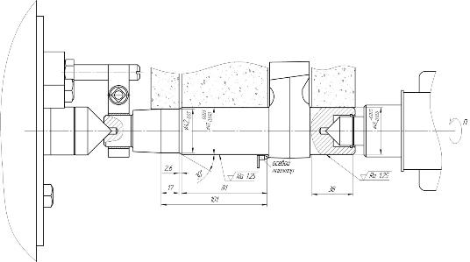
Рисунок 15 - технологическая наладка на операцию 100
Глубина резания: $t_{1}=1,9 мм$;
Материал режущей части инструмента: 24А25С15К5.
Материал заготовки: Сталь 20Х2Н4А (HB 269).
- Расчет скорости шлифовального круга [4]:

$$υ_{кр}=\frac{π∙D∙n_{кр}}{1000∙60}$$

$D=700 мм$, $n_{кр}=1100 об/мин$.

$$υ_{кр}=\frac{π∙700∙1100}{1000∙60}=40 м/с$$

- Определяем скорость вращения детали:

$$n_{ном}=\frac{1000*υ}{π*d}$$

$υ=28 мм$ , $d=45 мм$.

$$n_{ном}=\frac{1000*28}{3,14*45}=198 {мин}^{-1}$$

По паспорту станка принимаем вращение шпинделя $n_{пр}=200 {мин}^{-1}$.
- Уточняем скорость вращения детали [4]:

$$υ=\frac{π*d*n_{пр}}{1000}$$

d=45 мм - обрабатываемый диаметр

$$υ=\frac{π*45*200}{1000}=28,3 м/{мин}$$

- Выбираю минутную подачу $S_{м}=0,3$
- Определяю время выхаживания $t_{вых}=0,11$
- Определяю величину слоя, снимаемого при выхаживании
$a_{вых}=0,01$.
- Расчет машинного времени [5]

$$t_{м}=\frac{1,3∙(a-a_{вых})}{S_{м}}+t_{вых}$$

$a=0,2$ $a_{вых}=0,01$ $s_{м}=0,3$.

$$t_{м}=\frac{1,3∙(0,2-0,01)}{0,3}=0,82 мин$$

- Расчет штучного времени операции [5].
Штучное время операции определяется по формуле:

$$t_{шт}=t_{0}+t_{в}+t_{то}+t_{оо}+t_{пер}$$

Основное время:
$$t_{0}=t_{м}=0,82 мин$$
Вспомогательное время:
$$t_{в}=2∙t_{в1}+t_{в2}=2∙0,03+0,35=0,41 мин,$$
$где t_{в1}=\frac{L_{подв}}{V_{подв}}=\frac{150}{5000}=0,03 мин$– время быстрого подвода\отвода шпинделя; время на смену заготовки принимаем $t_{в2}=0,35 мин$.
Оперативное время:
$$t_{оп}=t_{0}+t_{в}=0,82+0,41=1,23 мин.$$

Время на обслуживание принимается:

$$t_{то}+t_{оо}=\left(0,035÷0,06\right)t_{оп}=0,06∙1,23=0,07 мин.$$

Время перерывов:

$$t_{пер}=0,02t_{оп}=0,02*1,23=0,03 мин.$$

В итоге штучное время составляет:

$$t_{шт}=0,82+0,41+0,07+0,03=1,33 мин.$$

ЗАКЛЮЧЕНИЕ

Для детали вал-сошка рулевого управления разработан маршрутный процесс изготовления, разработана заготовка детали. обоснован выбор метода получения заготовки, проведен анализ технических требований детали, рассчитано штучное время и разработана маршрутная карта технологического процесса изготовления детали «Вал-сошка», приложение Б.

СПИСОК ИСПОЛЬЗОВАННЫХ ИСТОЧНИКОВ

- Курсовое проектирование по технологии машиностроения: учебное пособие / А.И. Кондаков. – М.: КНОРУС, 2012. – 400 с.
- Справочник технолога-машиностроителя. в 2-х т. Т. 1 / Под редакцией А. М. Дальского, А. Г. Косиловой, Р. К. Мещерякова, А. Г. Суслова. – 5е изд. исправл. – М.: Машиностроение, 2003 г. 912 с., ил.
- Справочник технолога-машиностроителя. в 2-х т. Т. 2 / Под редакцией А. М. Дальского, А. Г. Косиловой, Р. К. Мещерякова, А. Г. Суслова. – 5е изд. исправл. – М.: Машиностроение, 2003 г. 944 с., ил.
- Режимы резания металлов. Справочник. Изд. 3-е, переработанное и дополненное. М., «Машиностроение», 1972.
- Техническое нормирование. Практикум: пособие / О.Я. Седель. – М. : Новое знание; Минск :Новое знание, 2010. – 333 с. : ил. – (Профессиональное образование).

ПРИЛОЖЕНИЕ А
Схема установки и базирования на операцию 005
На рисунке А.1 приведена схема установки и схема базирования на операции 005.
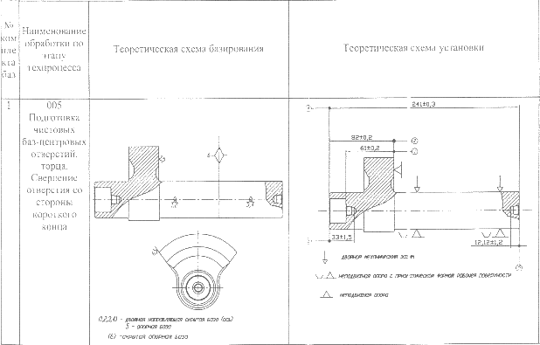
Рисунок А.1 – Схема установки и схема базирования на операции 005

ПРИЛОЖЕНИЕ Б
Маршрутная карта/ карта технологического процесса
На рисунках Б.1-Б.6 приведен документ «Маршрутная карта технологического процесса изготовления детали «Вал-сошка».
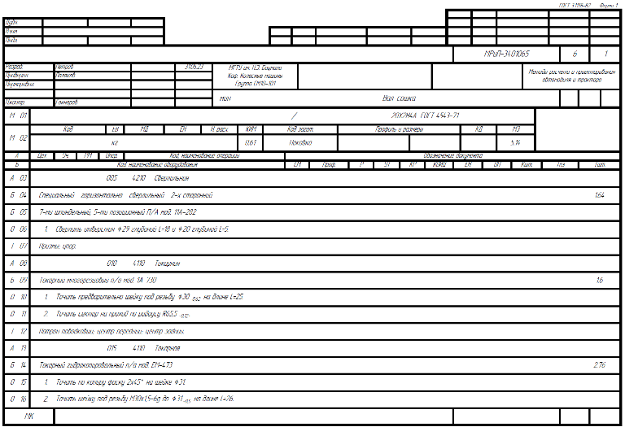
Рисунок Б.1 – МК
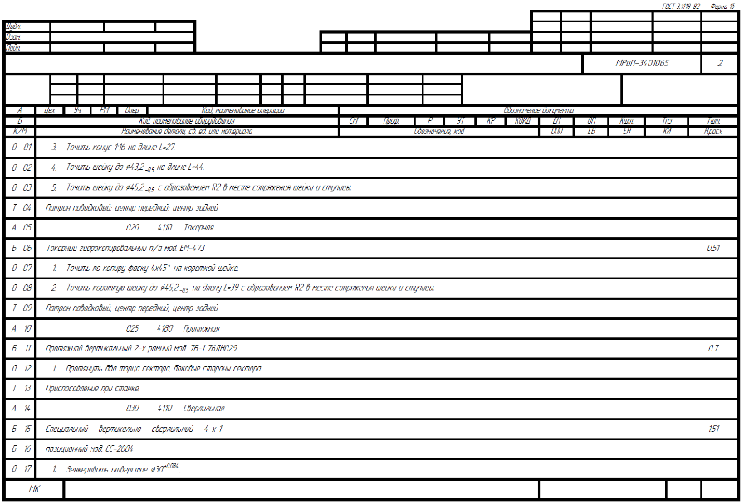
Рисунок Б.2 – МК
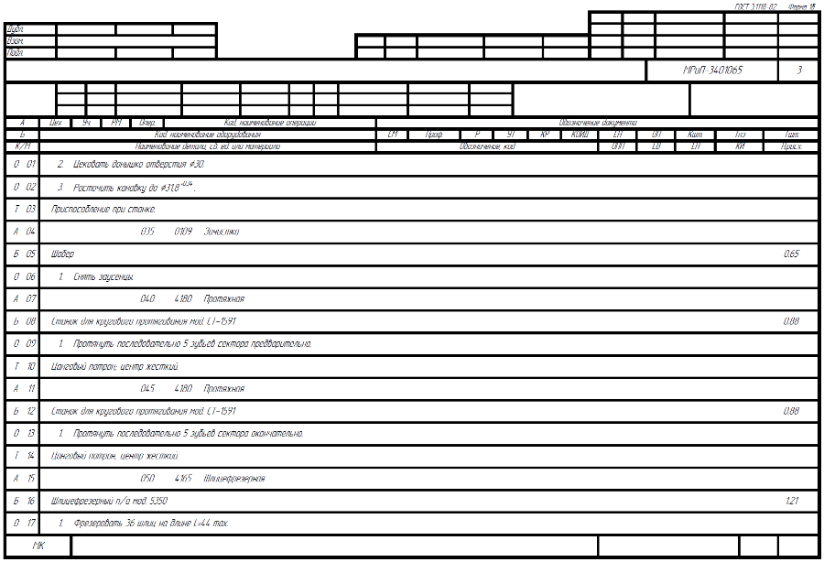
Рисунок Б.3 – МК
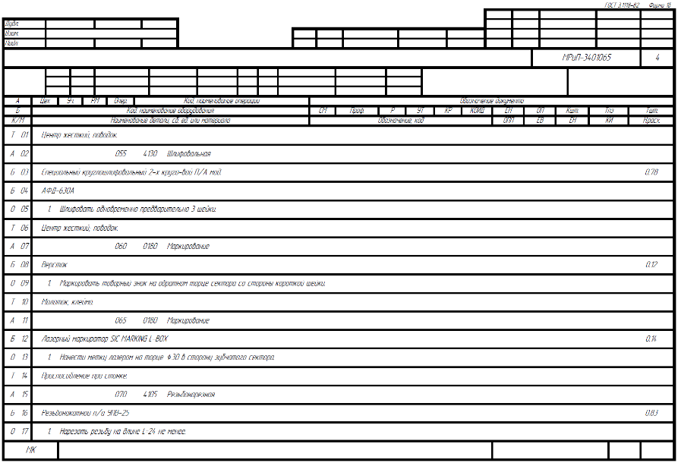
Рисунок Б.4 – МК
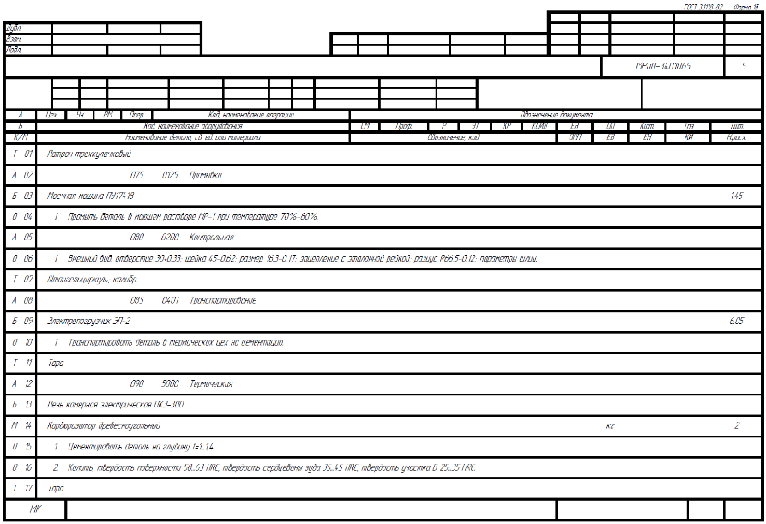
Рисунок Б.5 – МК
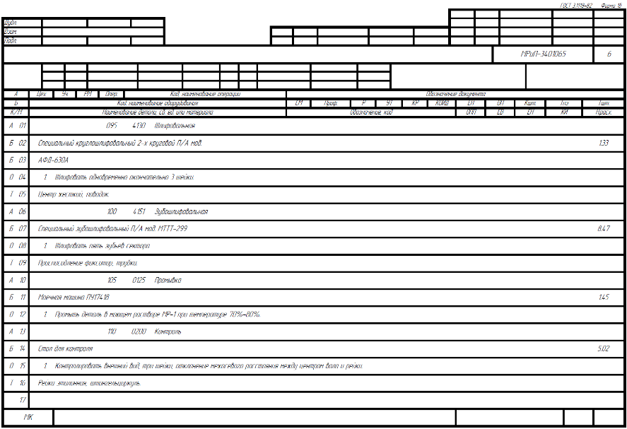
Рисунок Б.6 – МК

